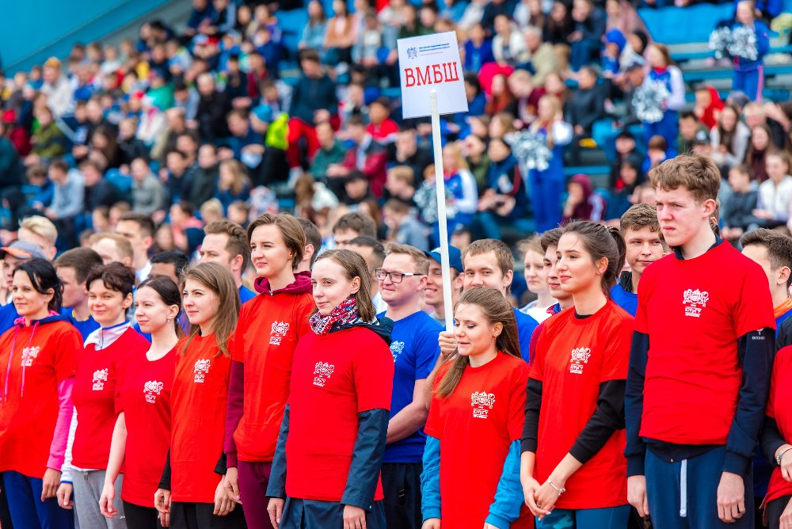

Ровно через месяц – 13 мая в Челябинске состоится праздник «ЮУрГУ – спортивный вуз», который ежегодно проводит и организует Институт спорта туризма и сервиса Южно-Уральского государственного университета совместно с Министерством спорта Челябинской области и Дирекцией ВФСК ГТО в Челябинской области.
Традиционно главными событиями праздника станут: легкоатлетическая эстафета «Технополис», олимпийский забег преподавателей и сотрудников университета, массовое выполнение норм Всероссийского комплекса «Готов к труду и обороне» студентами и преподавателями ЮУрГУ, участниками праздника.
Помимо этого, гостей праздника ждут ещё больше увлекательных интерактивных площадок от партнеров, ярких номеров и креативных решений культурно-развлекательной программы.
На «десерт» - бесплатное угощение авторским пловом от заведующего кафедрой технологии и организации общественного питания Абдували Тошева.
«За последние годы отмечается положительная тенденция к осознанному отношению к своему здоровью. В связи с этим повышается количество людей, систематически занимающихся спортом. С каждым годом мы отмечаем увеличение количества участников нашего праздника «ЮУрГУ-спортивный вуз». – отметил директор Института спорта, туризма и сервиса Вадим Эрлих.
Спортивный праздник проводится как широкомасштабное мероприятие и собирает на своей площадке около 3 000 человек: студентов и преподавателей ЮУрГУ, учащихся спортивных и общеобразовательных школ города Челябинска и Челябинской области, жителей и гостей города. Мероприятие проводится в рамках проекта «Спорт – норма жизни» федерального нацпроекта «Демография».

